**BAB III**

**PELAKSANAAN KULIAH KERJA PRAKTEK**

**3.1 Struktur Kepanitiaan Kuliah Kerja Praktik**

Dalam melaksanakan Kuliah Kerja Praktik di Pimpinan Daerah Muhammadiyah (PDM) Kota Bekasi, kami membentuk tim dengan struktur kepanitiaan sebagai berikut

|  |  |  |  |
| --- | --- | --- | --- |
| No | NIM | NAMA | JABATAN |
| 1 | 16.3.0054 | Ahyani | Anggota |
| 2 | 16.3.0092 | M. Ja’far Ash Shiddieqy | Anggota |
| 3 | 16.3.0110 | Peni Supriatin | Anggota |
| 4 | 16.3.0122 | Rizka Annisa | Anggota |
| 5 | 16.3.0120 | Rizky Sutomo | Ketua Kelompok |
| 6 | 16.1.0038 | Syaiful Abac Ience | Anggota |
| 7 | 16.3.0131 | Whita Silvy I’anah | Anggota |

**Tabel 3.1 Struktur Kepanitiaan Kuliah Kerja Praktik**

**3.2 Kegiatan Pra Praktik**

Sebelum kegiatan KKP dilaksanakan kami melakukan survey penjajakan dimana kami datang ke lokasi Pimpinan Daerah Muhammadiyah Bekasi tersebut untuk permintaan ijin KKP secara lisan kepada Ketua PDM Bekasi, serta melakukan survey secara global tentang berbagai permasalahan yang ada dan yang memungkinkan untuk kami bantu melalui KKP ini dan kegiatan tersebut kami laksanakan pada hari Selasa, tanggal 26 November 2019.

Selanjutnya setelah pihak PDM secara lisan menyetujui, kami menyusun proposal pengajuan KKP tersebut dan meminta persetujuan dan surat pengantar resmi dari STMIK Muhammadiyah Jakarta. Setelah persetujuan dan surat pengantar dari STMIK Muhammadiyah didapatkan, kami serahkan ke pihak PDM BEKASI,

sambil melakukan survey secara terperinci, kegiatan tersebut kami laksanakan pada hari Selasa tanggal 10 Desember 2019.

**3.3 Kegiatan Survey Lapangan**

Dari hasil survey yang kami lakukan pada hari Selasa, tanggal 10 Desember 2019 tersebut kami dapatkan permasalahan dan data-data sebagai berikut

* Belum ada aplikasi surat masuk dan surat keluar berbasis web.

**3.4 Jadwal Kegiatan Kuliah Kerja Praktik**

Jadwal kegiatan Kuliah Kerja Praktek sebagai berikut

a. Kegiatan survey di tempat lokasi KKP pada tanggal 10 Desember 2019.

b. Kegiatan pengembangan aplikasi berbasis web dengan menggunakan content management system (cms) dengan menggunakan pc/laptop.

* Studi kelayakan
* Desain fungsi
* Pemrograman
* Pengujian (Testing)

c. Pengujian pengelolaan web dengan menggunakan browser google chrome pada pc

d. Kegiatan pelatihan (Training)

e. Serah terima dan dokumentasi

|  |  |  |  |  |
| --- | --- | --- | --- | --- |
| NO | Tanggal | Petugas | | Kegiatan |
| NIM | Nama |  |
| 1 | 26 November 2019 | 16.3.0054 | Ahyani | Pertemuan pertama dengan ketua PDM dan survey asset PDM |
|  |  | 16.3.0092 | M. Ja’far Ash |
|  |  | 16.3.0110 | Peni Supriatin |
|  |  | 16.3.0122 | Rizka Annisa |
|  |  | 16.3.0120 | Rizky Sutomo |
|  |  | 16.1.0038 | Syaiful Abac Ience |
| 2 | 09 Desember 2019 | 16.3.0120 | Rizky Sutomo | Trial entry surat menggunakan aplikasi offline |
|  |  | 16.3.0122 | Rizka Annisa |
| 3 | 10 Desember 2019 | 16.3.0054 | Ahyani | Pemasangan E-Arsip dan pengenalan E-arsip kepada pihak PDM |
|  |  | 16.3.0092 | M. Ja’far Ash |
|  |  | 16.3.0122 | Rizka Annisa |
|  |  | 16.3.0120 | Rizky Sutomo |
|  |  | 16.1.0038 | Syaiful Abac Ience |
| 4 | 14 Desember 2019 | 16.3.0092 | M. Ja’far Ash | Maintenance program E-arsip dan training ke staff PDM |
|  |  | 16.3.0110 | Peni Supriatin |
|  |  | 16.3.0122 | Rizka Annisa |
|  |  | 16.3.0122 | Rizka Annisa |
|  |  | 16.3.0131 | Whita Silvy I’anah |
| 5 | 21 Desember 2019 | 16.3.0054 | Ahyani | Update aplikasi dan penambahan fitur |
|  |  | 16.3.0092 | M. Ja’far Ash |
|  |  | 16.3.0122 | Rizka Annisa |
|  |  | 16.3.0120 | Rizky Sutomo |
|  |  | 16.1.0038 | Syaiful Abac Ience |
| 6 | 23 Desember 2019 | 16.3.0092 | M. Ja’far Ash | Serah terima aplikasi E-arsip |
|  |  | 16.3.0120 | Rizky Sutomo |
|  |  | 16.1.0038 | Syaiful Abac Ience |

**Tabel. 3.2 Jadwal Kegiatan**

**3.5 Kegiatan Pengembangan dan Pengelolaan Web**

Setelah dilakukan survey secara rinci dan kebutuhan yang diperlukan oleh pihak PDM maka kami pun mulai melakukan kegiatan Pengembangan dan Pengelolaan Website. Tahapan – tahapan Pengembangan dan Pengelolaan Web sebagai berikut

**1. Konsep** Pada tahap ini, proyek pengembangan web diartikan secara singkat dan kreatif, dan pertanyaan tentang tujuan atau persyaratan proyek akan terjawab. Tahap ini biasanya digunakan untuk menentukan ruang lingkup (ukuran) proyek, dan setelah itu proyek dapat dilanjutkan.

**2. Penemuan** Hal ini menunjukkan bahwa proyek pengembangan web telah resmi dimulai. Penemuan ini pada dasarnya mengacu pada penelitian, seperti apa kebutuhan dan tujuan klien, dan sebagainya? Beberapa hal yang dibahas dalam tahap konsep mungkin perlu diubah berdasarkan hasil penelitian dan penemuan.

**3. Pengembangan Konten** Tahap ini sering terjadi setelah tahap Desain. Pada dasarnya pengembangan konten melihat apa saja yang perlu dimasukkan ke dalam web. Tahap ini memiliki pengaruh yang besar terhadap penambahan atau pengurangan halaman web itu sendiri, itulah kenapa harus berjalan seiringan dengan desain.

**4. Desain** Tahap Pengembangan Website selanjutnya adalah tahap desain, arsitektur informasi website dikembangkan dan prototipe mulai diuji. Setelah konten telah dikembangkan dan jumlah halaman web telah selesai, rancangan desain sudah bisa disetujui. Dalam pengembangan website, itu benar-benar penting untuk menyelesaikan tahap ini sebelum pindah ke yang berikutnya, karena jauh lebih mudah untuk melakukan perubahan di Corel Draw dari pada di HTML dan Bracket.

**5. Pembangunan** Pada tahap ini, template website kemudian mulai dibangun. Banyak pengembang website memeriksa template website secara berkala untuk memastikan bahwa coding bekerja sesuai rencana. Beberapa perubahan desain dapat dibuat selama tahap ini, tetapi jika terlalu jauh dari kesepakatan desain awal akan menghambat kemampuan pengembang untuk memenuhi batas waktu mereka.

**6. Launching** Website diluncurkan dan sudah bisa digunakan. Pengembang website akan melakukan pemeriksaan web secara lengkap untuk memastikan bahwa semuanya bekerja, serta memeriksa setiap aplikasi atau fitur lainnya yang telah disertakan.

**7. Pasca-Launching** Pada tahap ini, pengembang web akan membuat sebuah sistem pemeliharaan untuk klien untuk digunakan dalam mengedit dan menyesuaikan beberapa aspek sederhana dan lebih mendasar dari website.

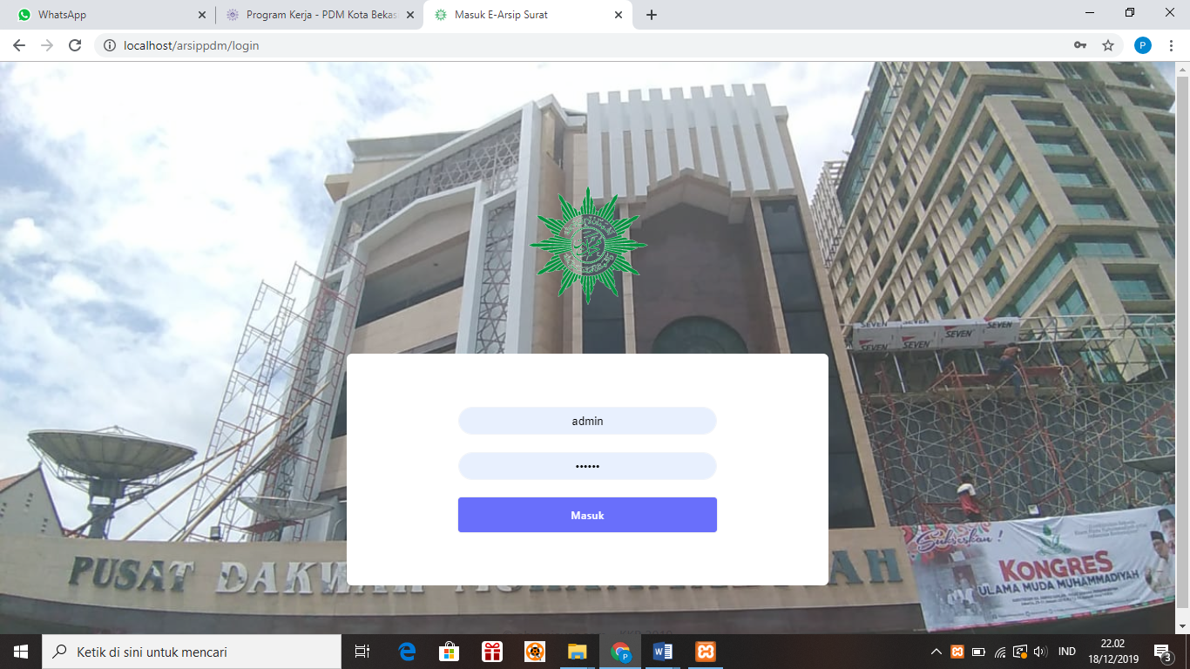

**Gambar 3.1 Menu Utama Website E-Arsip**

Aplikasi Website terdiri dari beberapa modul antara lain

1. Dashboard

2. Pengoperasian terdiri dari Formulir

* Arsip
* Ganti Password
* Konfigurasi
* Login/Logout

3. Member terdiri dari

* Admin
* User

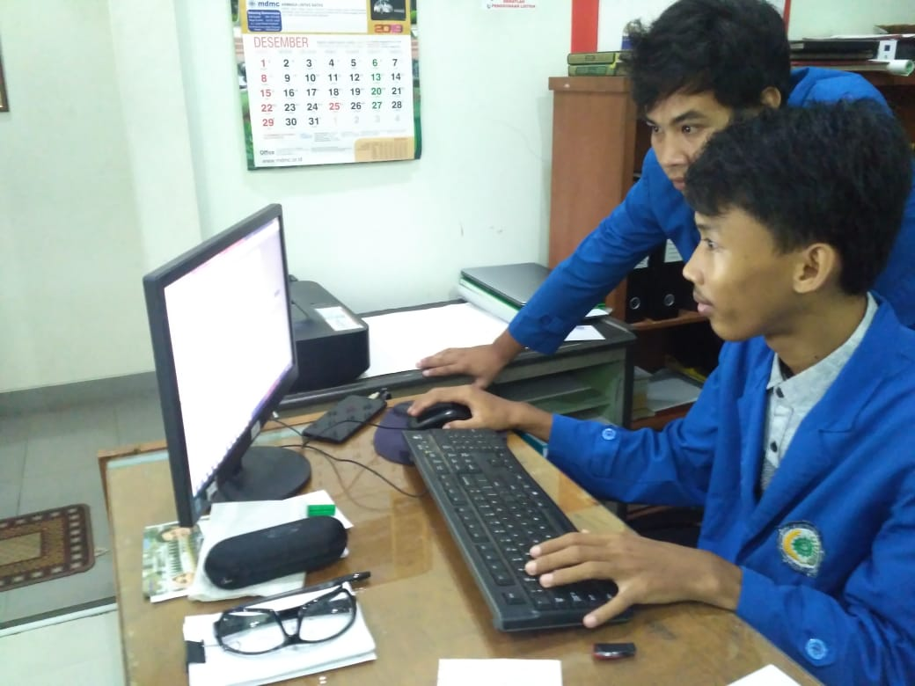

**Gambar 3.2 Pemrograman dan pengujian Website**

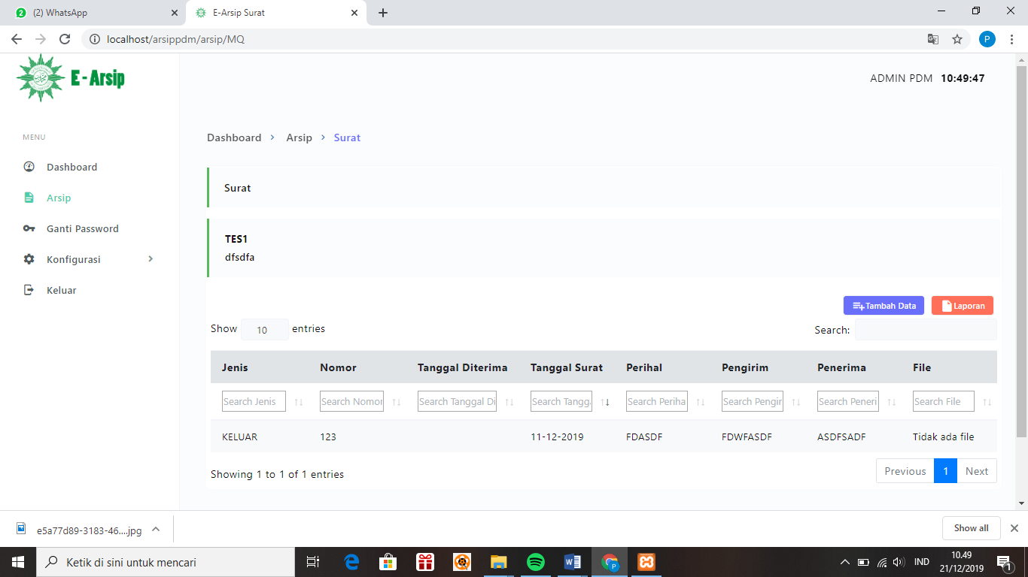

**Gambar 3.3 Login website E-Arsip**

Menu utama yang terdapat pada Login Website E-Arsip Pimpinan Daerah Muhammadiyah BEKASI

1. Menu Dashboard untuk menampilkan tampilan awal web.

2. Menu Arsip untuk menampilkan surat – surat yang sudah terinput, dan juga untuk menginput data surat – surart.

3. Icon Tambah Data Icon yang digunakan untuk menambah/menginput data surat.

4. Menu Ganti Password utnuk mengganti password login pada web.

5. Menu Konfigurasi Untuk melihat pengguna/user yang terdaftar.

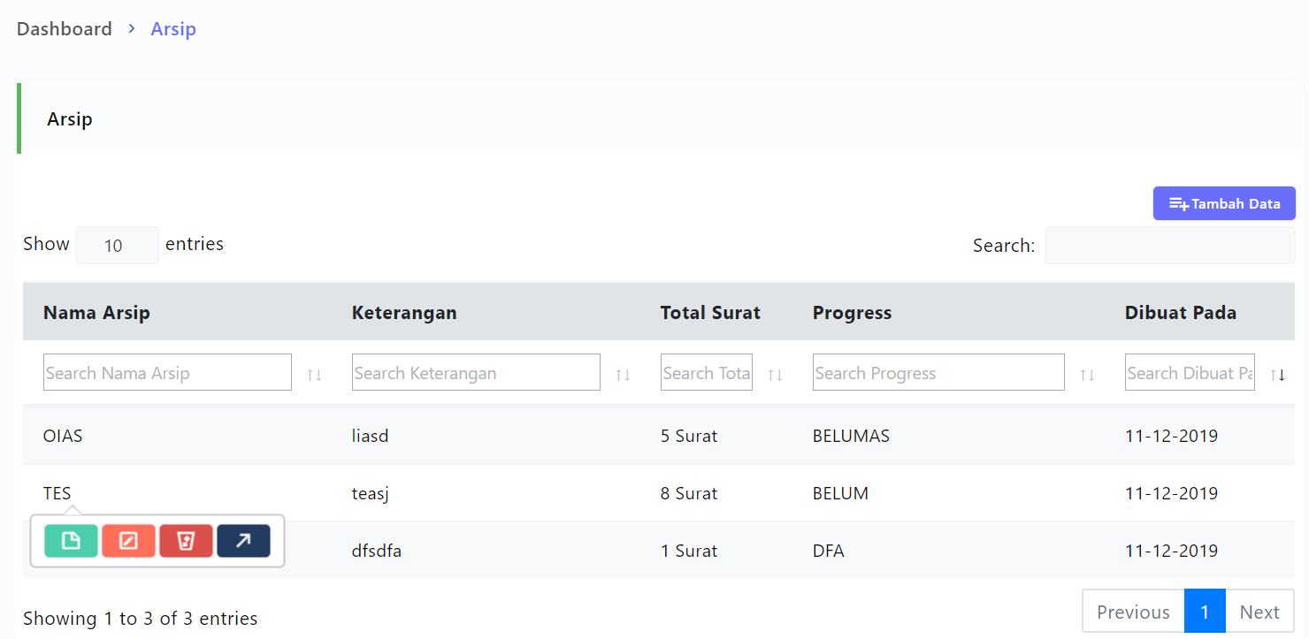**Gambar 3.4 Menu Arsip**

1. Pada menu arsip terdapat icon “Tambah Data” untuk menambahkan arsip, yang apabila di klik nanti akan muncul jendela baru form input arsip.
2. Ketika mengklik baris arsip, maka akan muncul 4 tombol antara lain Lihat, edit, hapus dan tambah surat.

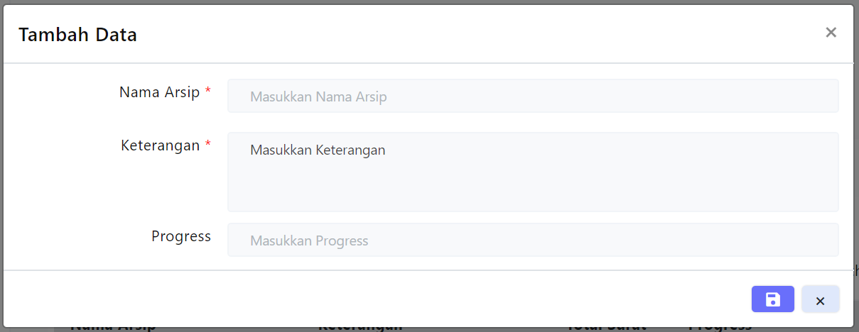**Gambar 3.5 Menu Tambah Data**

Note Progress merupakan keterangan apakah surat tersebut statusnya sudah selesai atau masih harus di follow up.

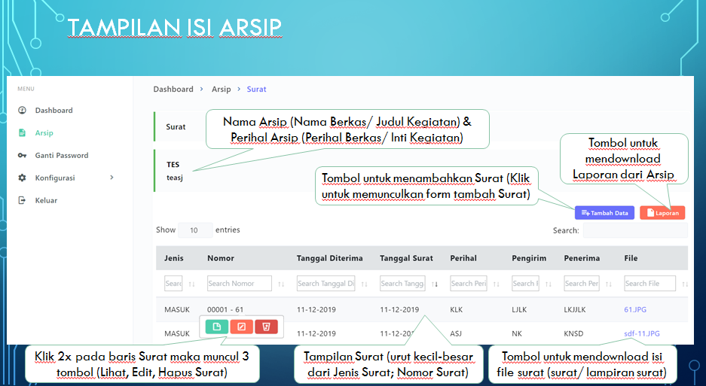**Gambar 3.6 Menu Isi Arsip**

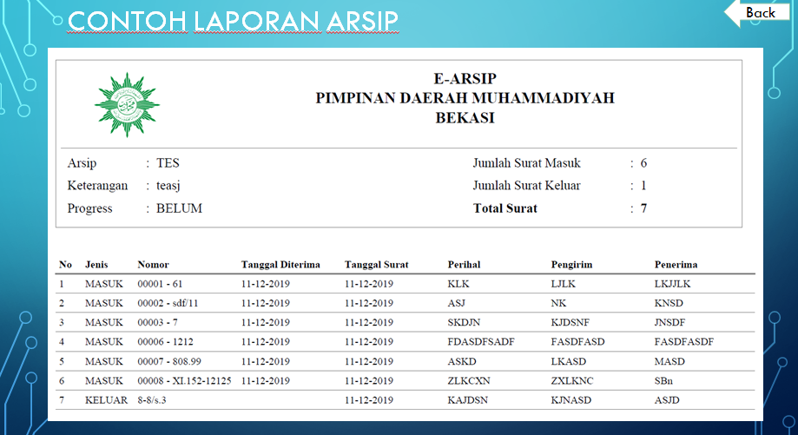 **Gambar 3.7 Contoh Laporan Arsip**

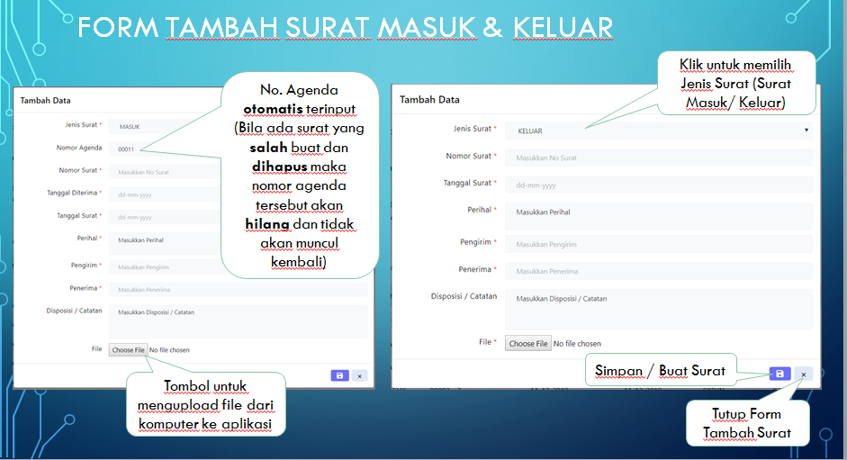**Gambar 3.8 Form Tambah Surat**

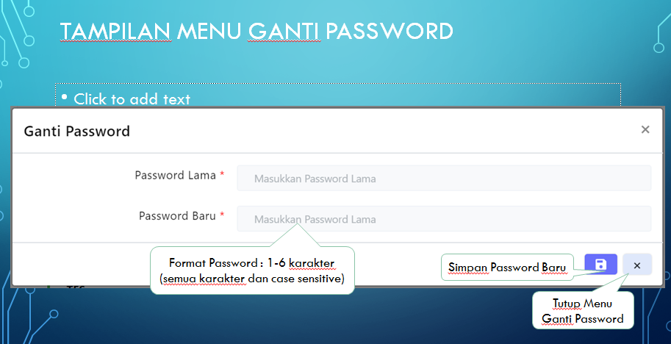**Gambar 3.9 Tampilan Menu Ganti Password**

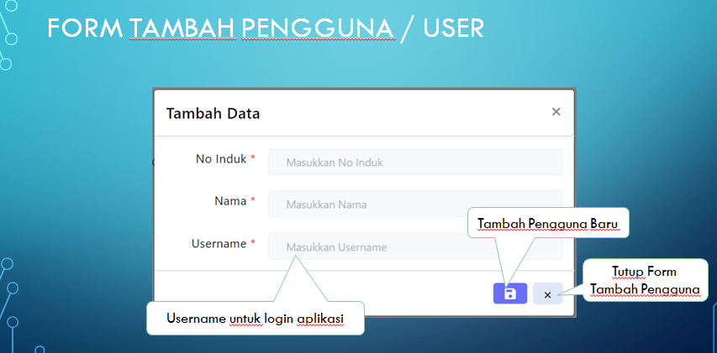**Gambar 3.10 Form Tambah User**

Berikut berkas-berkas yang kami gunakan selama proses KKP berjalan

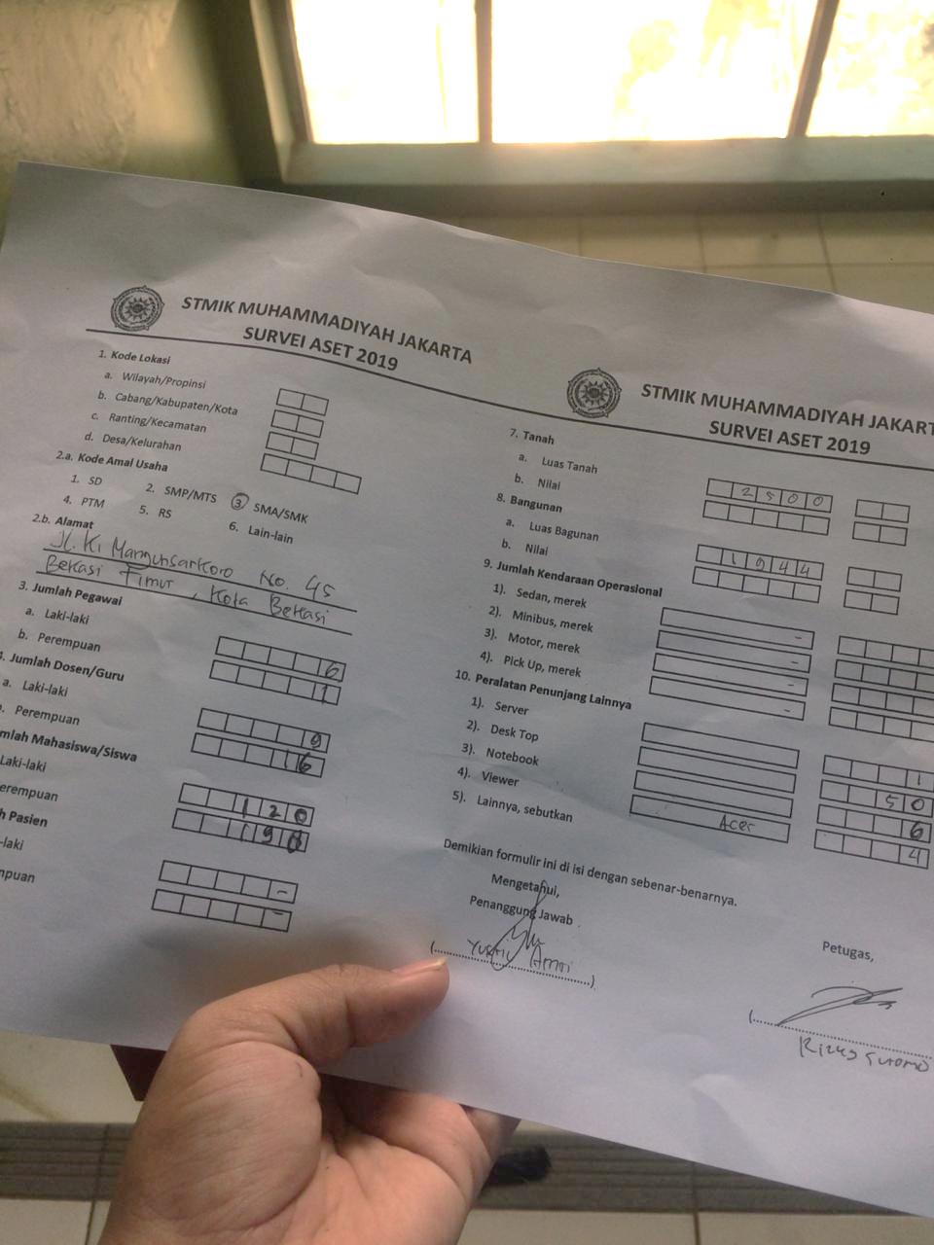

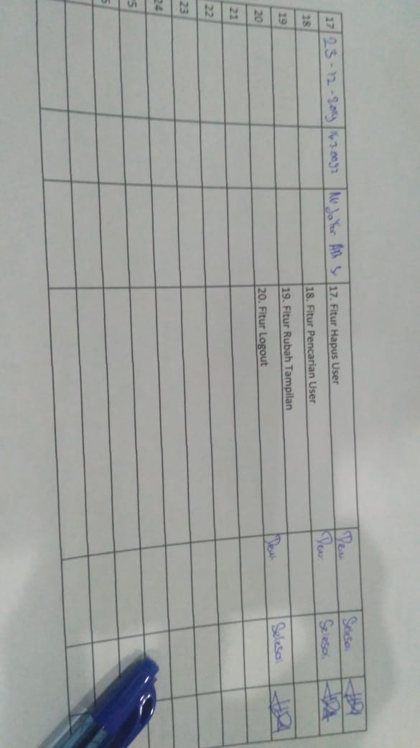

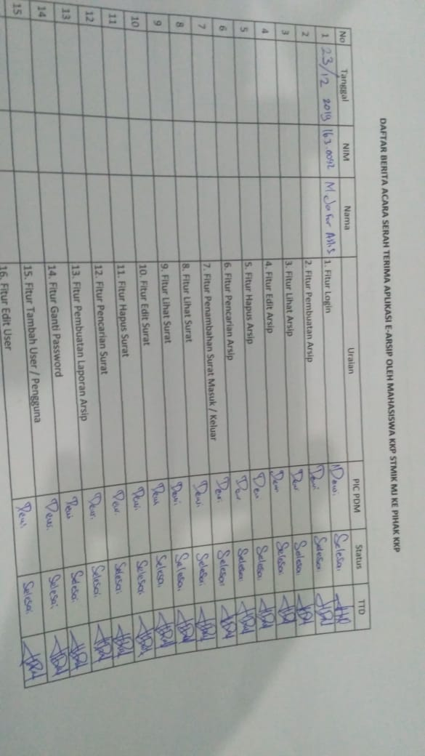

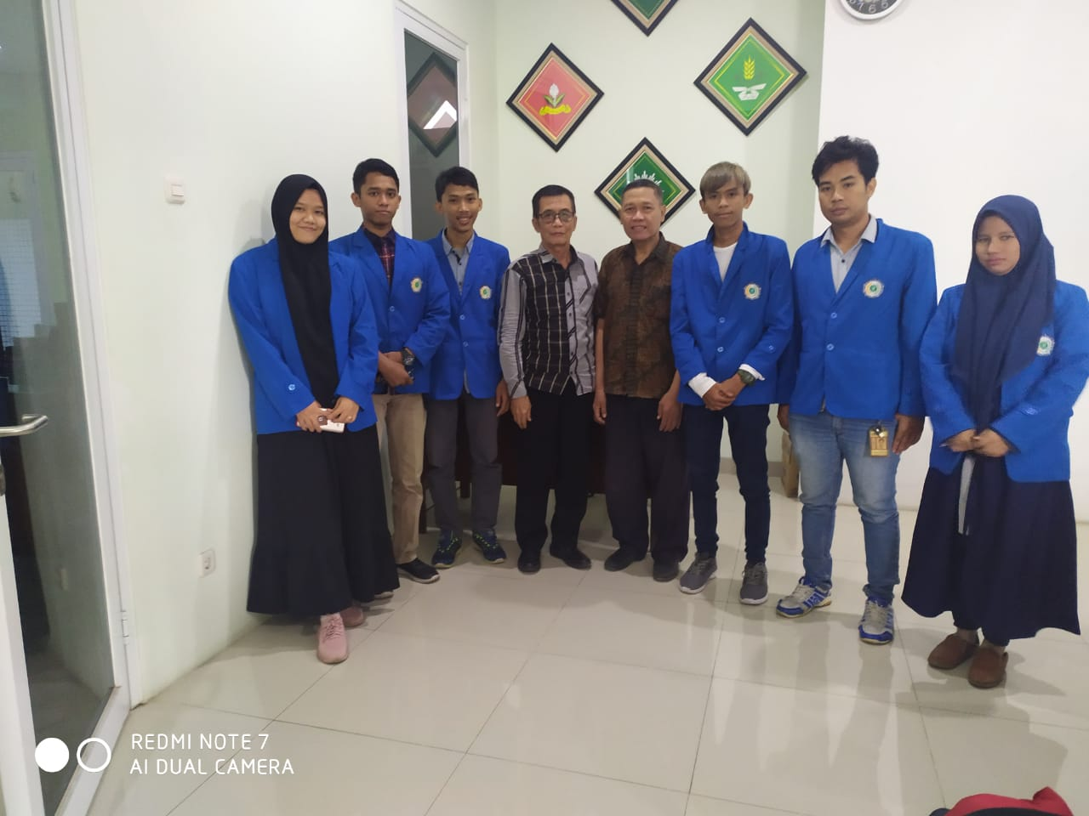

**BAB IV**

**PENUTUP**

**4.1. KESIMPULAN**

Dari program KKP yang telah kami jalankan beberapa bulan ini, kami menyimpulkan bahwa dengan adanya aplikasi surat masuk dan surat keluar (E-Arsip) yang telah kami buat cukup membantu pihak PDM yang selama ini masih menggunakan sistem yang belum terkomputerisas. Semoga dengan adanya aplikasi E-Arsip ini dapat terus berkembang agar dapat lebih banyak manfaat dalam penggunaannya.

* 1. **SARAN**

1. Diharapkan aplikasi E-Arsip ini dapat terus dikembangkan agar dapat lebih banyak manfaat dalam penggunaanya.
2. Diera teknologi yang semakin berkembang luas seperti saat ini, pihak PDM diharapkan dapat terus mengikuti perkembangan teknologi agar dapat terus bersaing dalam kualitas dan menjadikan mutu pendidikan yang lebih baik lagi kedepannya.